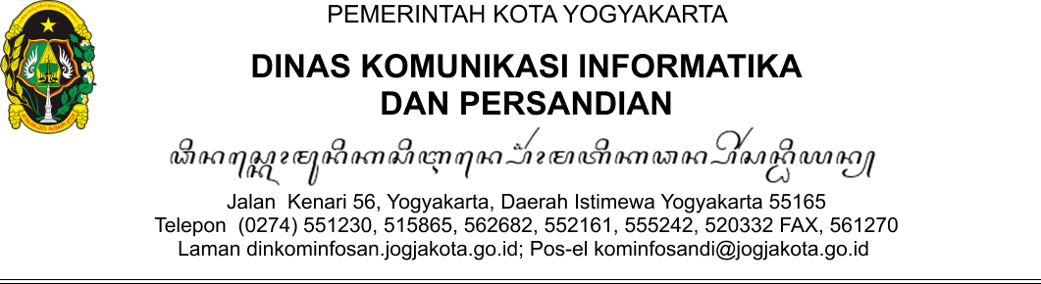

BERITA ACARA TRAINING OF TRAINER (TOT)
APLIKASI KHUSUS
No :

Pada hari ini .………., tanggal ……… bulan .………. tahun .………., telah dilakukan Training of trainer (TOT) di .………. Pemerintah Kota Yogyakarta sebagai berikut :

Kegiatan | : | Training of Trainer (ToT)
Aplikasi Khusus | : | .……….
Peserta ToT | : | .……….
 |  | Nama |  | Tanda tangan
 |  | 1.
 |  | 2.
 |  | 3
Trainer | : | Dinas Komunikasi Informatika dan Persandian:  - Trainer 1  - Trainer 2  - Trainer 3
Lokasi / alamat | : | Dinas Komunikasi Informatika dan Persandian Kota Yogyakarta

Demikian Berita Acara Training of Trainer (ToT) Aplikasi Khusus ini dibuat dan ditandatangani untuk dapat dipergunakan sebagaimana mestinya.

Yogyakarta , [ tanggal ToT ]

Mengetahui

Kepala Bidang  Yang Membidangi  Pengembangan Aplikasi | Kepala Bidang  [ Penanggung Jawab Project]  [ Nama Instansi Klien ]
(....................................)  Nama  NIP | (....................................)  Nama  NIP

